Министерство науки и высшего образования РФ
Федеральное государственное автономное
образовательное учреждение высшего образования
«СИБИРСКИЙ ФЕДЕРАЛЬНЫЙ УНИВЕРСИТЕТ»

Институт космических и информационных технологий

Кафедра вычислительной техники

ОТЧЁТ О ПРАКТИЧЕСКОЙ РАБОТЕ №5
по дисциплине
«Гибридные вычислительные системы»

Преподаватель | ____________ | С. А. Тарасов
 | подпись, дата | инициалы, фамилия
Студент КИ22-07Б, 032212677 | ____________ | Л. А. Глушков
номер группы, зачетной книжкой | подпись, дата | инициалы, фамилия
Студент КИ22-07Б, 032215583 | ____________ | А. М. Коробков
номер группы, зачетной книжкой | подпись, дата | инициалы, фамилия
Студент КИ22-07Б, 032214653 | ____________ | И. О. Бердин
номер группы, зачетной книжкой | подпись, дата | инициалы, фамилия

СОДЕРЖАНИЕ

Введение 3
Цель работы 3
Задание 3
Ход работы 5
Ключевые фрагменты кода 5
Результаты выполнения программы 5
Заключение 7
Приложение А 8

ВВЕДЕНИЕ

Цель работы
Закрепить навык работы с разделяемой памятью и примитивами синхронизации нитей. Освоить программирование уровня warp’а и технику широковещания регистров.

Задание
1. Разработать кёрнел kernel_vecred_nobr (1), который принимает экземпляр VectorView по значению и вычисляет сумму элементов вектора. Для хранения частичных сумм блоков использовать разделяемую память.
2. Разработать кёрнел kernel_vecred_br (2), который принимает экземпляр VectorView по значению и вычисляет сумму элементов вектора, используя функцию __shfl_down_sync. Для хранения частичных сумм warp’ов использовать разделяемую память.
3. Используя фреймворк Google Test, разработать модульные тесты для функций (1) и (2) с размерами векторов n ∈ {1, 2, 3, 127, 129, 512, 541, 1037}. В качестве эталона для сравнения использовать результат аналогичной операции для Eigen::Matrix (sum); для верификации результатов применять макрос EXPECT_NEAR с абсолютной точностью 10−4.
4. Используя фреймворк Google Benchmark, разработать бенчмарки для функций (1) и (2) с размерами векторов n ∈ {8 · 2 0 , 8 · 2 1 , 8 · 2 2 , ..., 8 · 2 28}. Бенчмарки должны игнорировать время, затраченное на выделение, копирование и освобождение памяти. Для корректного измерения времени выполнения CUDA-кода необходимо использовать CUDA Events API.
5. Построить графики реальной вычислительной сложности для (1) и (2).
6. Построить график ускорения (2) относительно (1).
7. Объяснить экспериментальные результаты.
8. Подготовить отчёт, содержащий: • ключевые фрагменты кода; • ссылку на репозиторий с полной реализацией; • графики результатов измерений; • анализ и интерпретацию полученных результатов.

Ход работы

Ключевые фрагменты кода
Ключевые моменты кода:
- Реализация VectorOperations (исходный код приведен в приложении А);
- Реализация VectorOpearionsKernel (исходный код приведен в приложении А).

Результаты выполнения программы
На рисунках 1 и 2 представлены графики, основанные на результате выполнения программы.
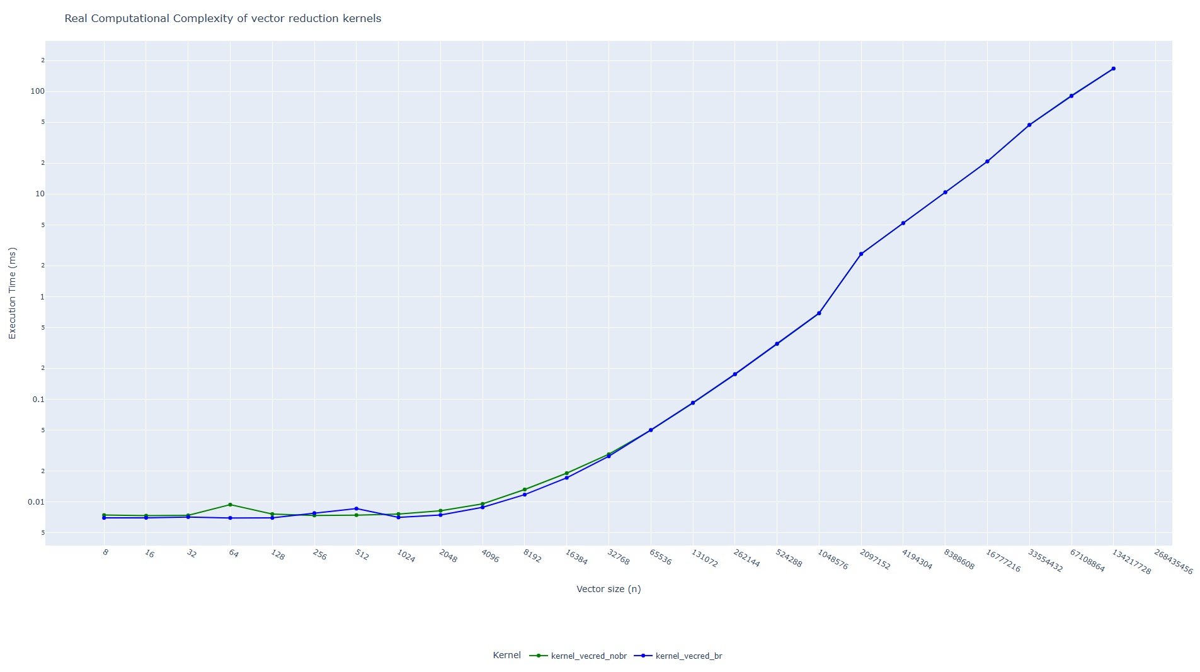
Рисунок 1 – График реальной вычислительной сложности
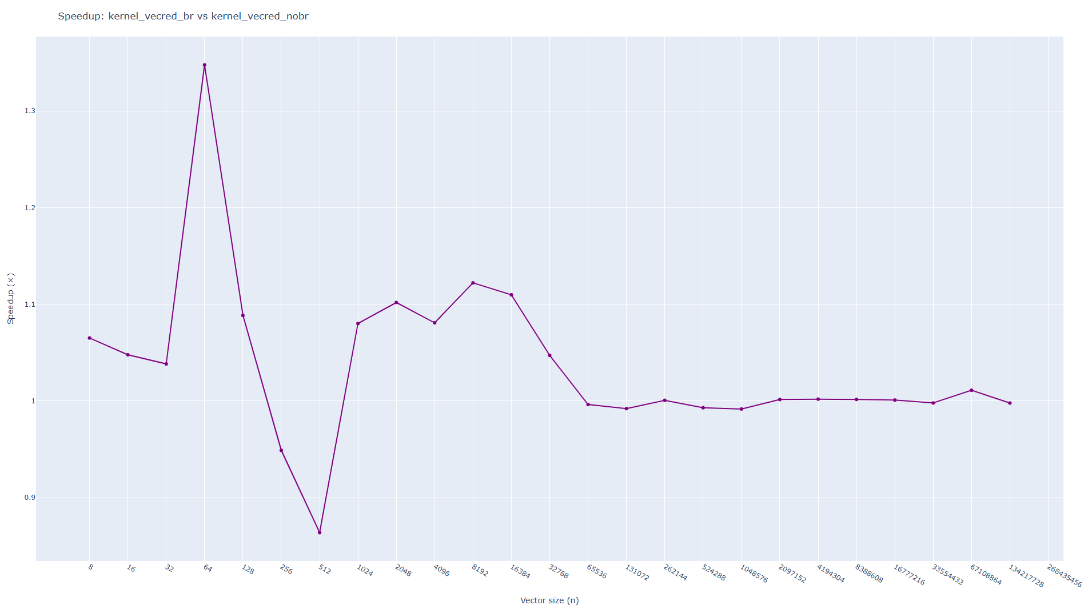
Рисунок 2 – График реальной ускорения

ЗАКЛЮЧЕНИЕ
В результате выполнения данной работы были закреплены навыки работы с разделяемой памятью и примитивами синхронизации нитей. Освоено программирование уровня warp’а и техника широковещания регистров.

ПРИЛОЖЕНИЕ А
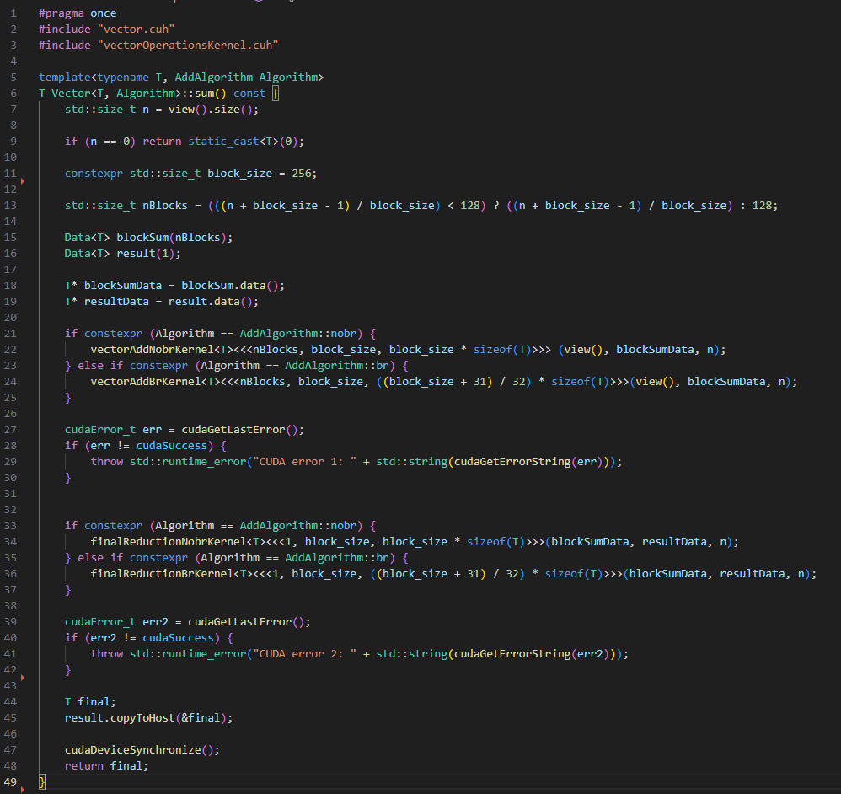
Рисунок А.1 – Реализация VectorOperations

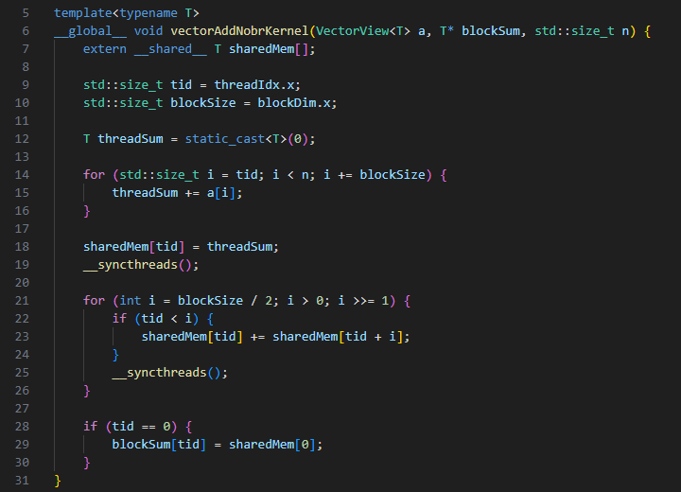
Рисунок А.2 – Реализация VectorOperationsKernel
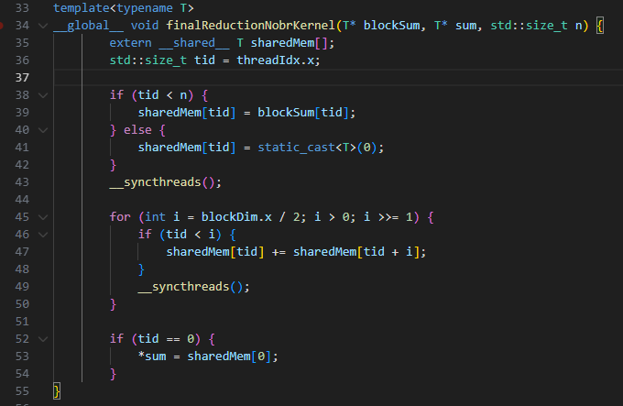
Рисунок А.3 – Реализация VectorOperationsKernel

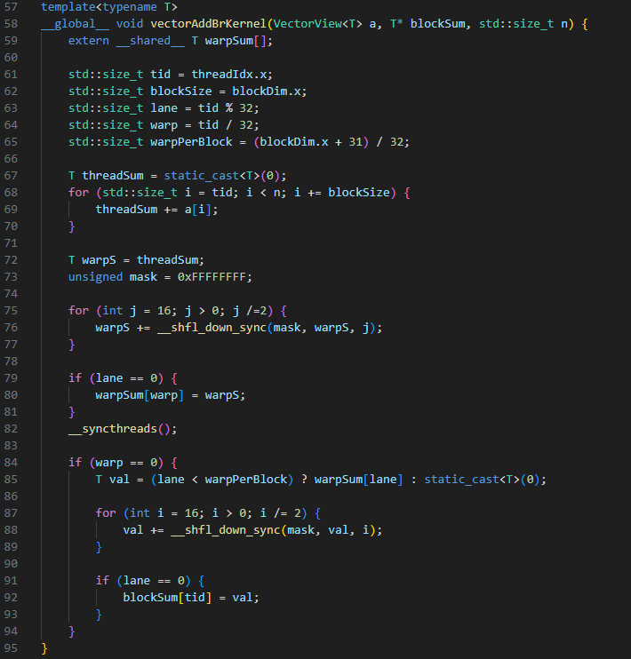
Рисунок А.3 – Реализация VectorOperationsKernel
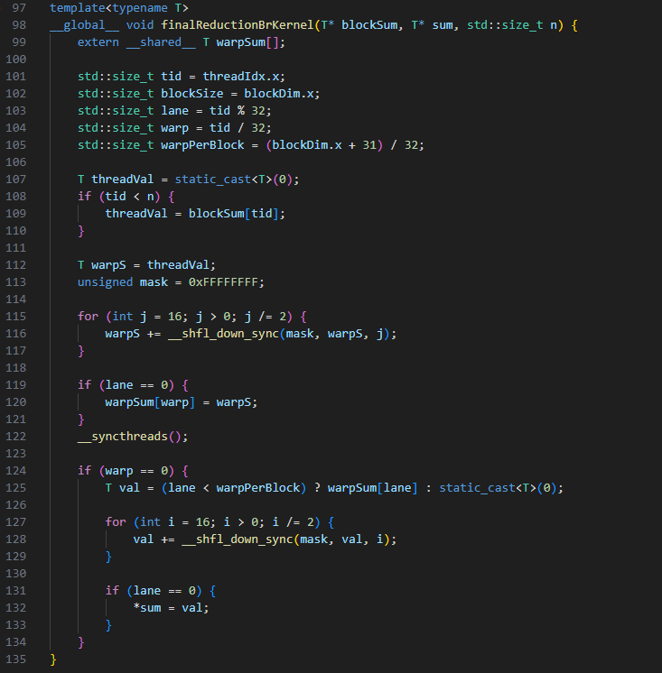
Рисунок А.4 – Реализация VectorOperationsKernel

